Федеральное государственное автономное образовательное учреждение высшего образования

«ОМСКИЙ ГОСУДАРСТВЕННЫЙ ТЕХНИЧЕСКИЙ УНИВЕРСИТЕТ»

Кафедра «Прикладная математика и фундаментальная информатика»

Домашнее задание

по дисциплине «Практикум по программированию»

на тему: «РАЗРАБОТКА ЭКСПЕРТНОЙ СИСТЕМЫ ПРОДУКЦИОННОГО ТИПА»

Вариант №14

Выполнил:

Студент гр. **ФИТ-212** **Курпенов Куат Ибраимович**

группа Фамилия И.О. студента подпись

Принял:

Преподаватель:

Фамилия И.О. преподавателя подпись

Омск 2022

Структура базы знаний

1. Необходимо ли системе запоминать прошлый опыт?
2. Должна ли система воспринимать эмоции людей?
3. Система должна сама формировать понятие о себе?

Пояснения:

1. Нет — реактивный ИИ
2. Да, нет — ИИ с ограничением по памяти
3. Да, да, нет — ИИ с теоретическими основами разума
4. Да, да, да — ИИ, обладающий самосознанием

Схема продукционных правил и заключений

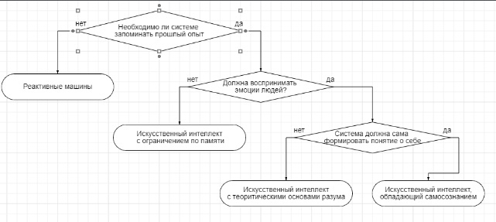

Рисунок 1 — дерево решений

Демонстрация работы

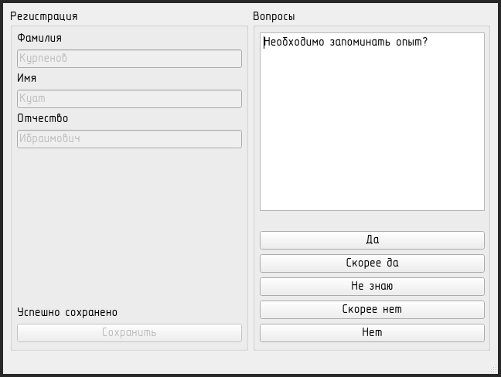

Рисунок 2 — вопросы после регистрации

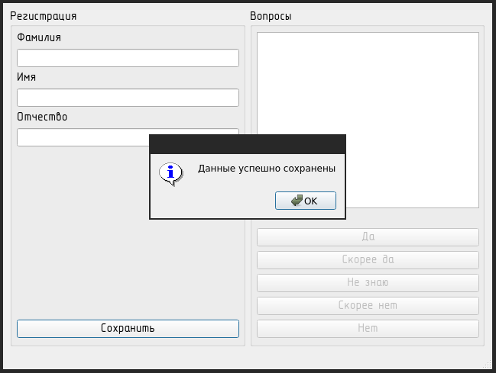

Рисунок 3 — уведомление о сохранении результатов тестирования

Код программы

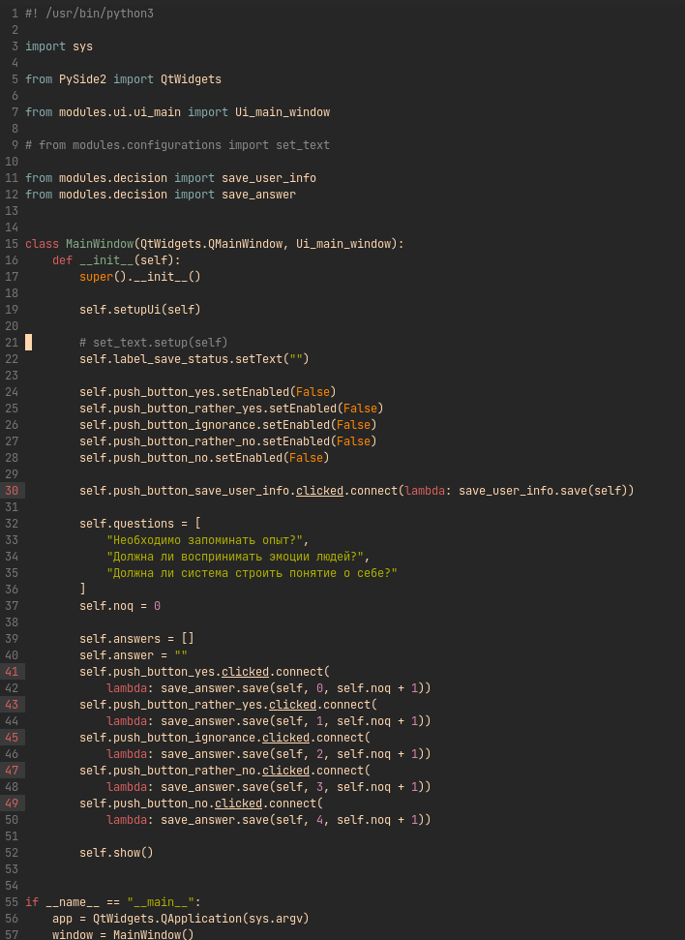

Рисунок 4 — ExpertSystem.py

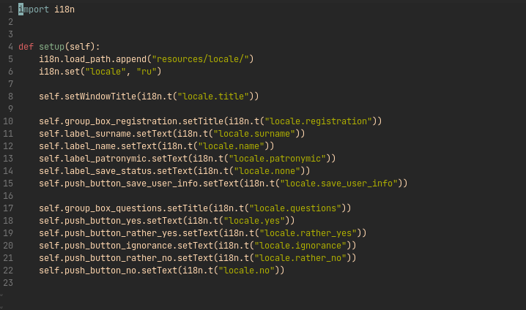

Рисунок 5 — set_text.py

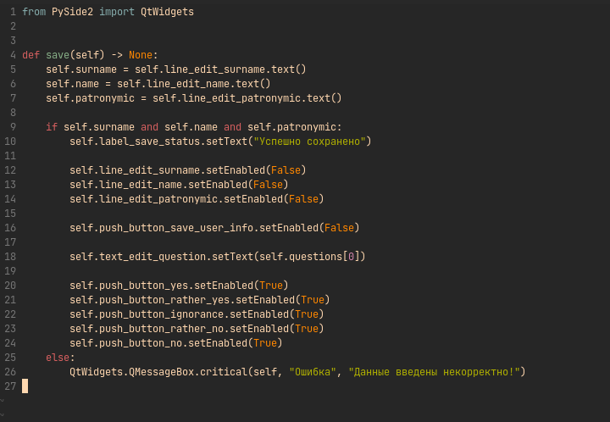

Рисунок 6 — save_user_info.py

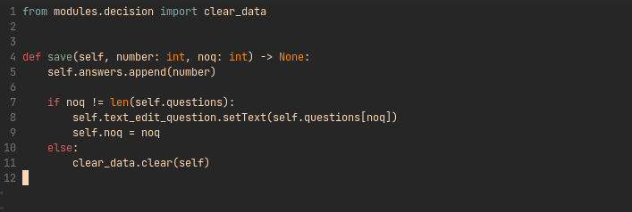

Рисунок 7 — save_answer.py

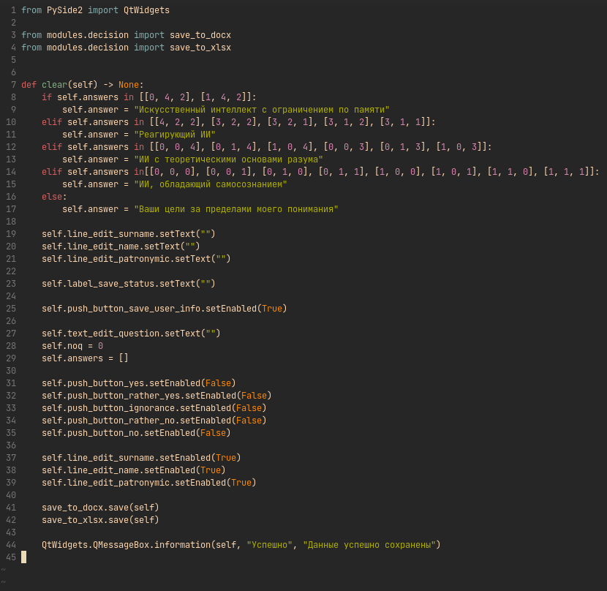

Рисунок 8 — clear_data.py

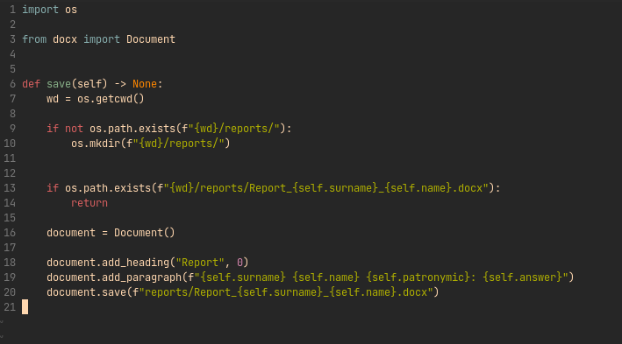

Рисунок 9 — save_to_docx.py

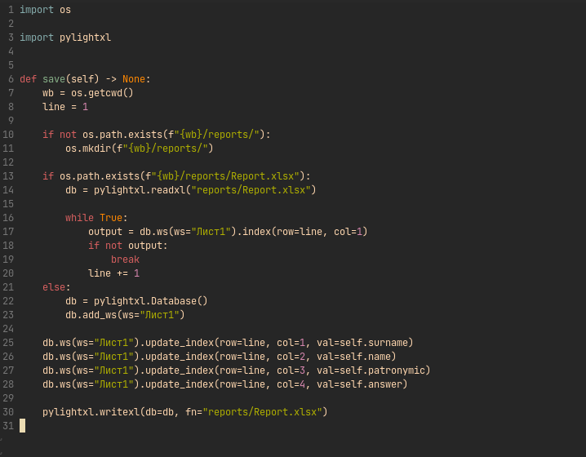

Рисунок 10 — save_to_xlsx.py

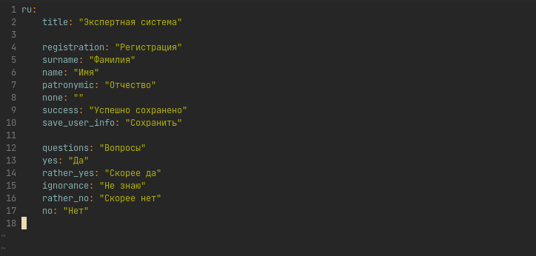

Рисунок 11 — locale.ru.yml

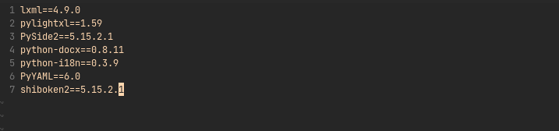

Рисунок 12 — requirements.txt